Zakładka assets w portfel.xlsx – uzupełnić właściwymi aktywami. **Ticker** według <https://finance.yahoo.com/>. Wpisanie tickera ‘none’ wymusi ręczne uzupełnienie całego wiersza i nie będzie on aktualizowany

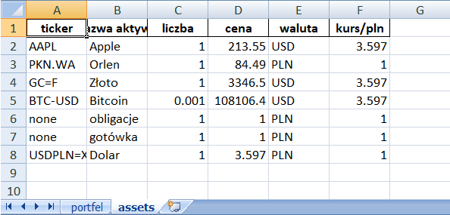

Działanie programu :

1. Uzupełnij swoje aktywa wpisując odpowiedni ticker i liczbę

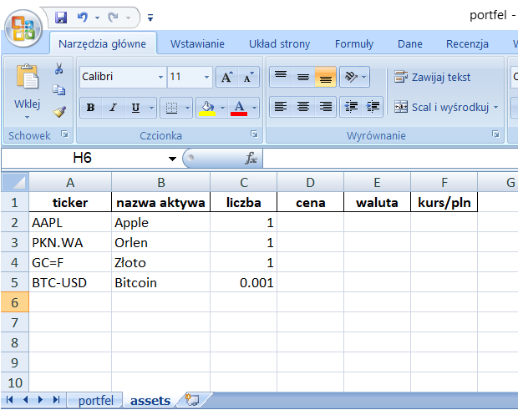

1. Zapisz plik portfel.xlsx i zamknij
2. Uruchom plik assets_update.exe

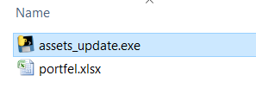

1. Spodziewane wykonanie programu:

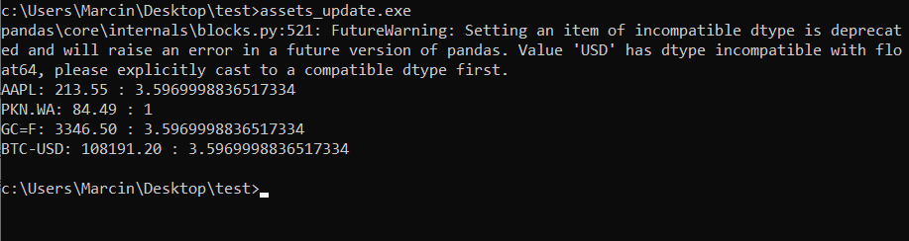

W przypadku ewentualnych problemów z blokowaniem dostępu do pliku .xlsx zwróć uwagę czy plik na pewno jest zamknięty, czy nie blokuje go program antywirusa/ windows defendera/ sprawdź ustawienia dostępu do pliku.

1. W pliku portfel.xlsx powinny pojawić się zaktualizowane wartości ceny i kursy względem złotego, które są do wykorzystania w obliczeniach.

